**Vysoká škola polytechnická Jihlava**

Studijní program

**Název práce**

Zvolte položku.

Autor práce: Dan Humpál

Vedoucí práce: doc. Dr. Ing. Jan Voráček, CSc.

Jihlava 2021

Místo této stránky vložte list Zadání vygenerovaný Informačním systémem

Abstrakt

Abstrakt v českém jazyce, max. 150 slov.

Vlastní text. Vlastní text. Vlastní text. Vlastní text. Vlastní text. Vlastní text. Vlastní text. Vlastní text. Vlastní text. Vlastní text. Vlastní text

Klíčová slova

Sem vložte 3 až 7 klíčových slov oddělených středníkem.

První klíčové slovo; druhé klíčové slovo; třetí klíčové slovo

Abstract

Překlad abstraktu do anglického jazyka.

Vlastní text. Vlastní text. Vlastní text. Vlastní text. Vlastní text. Vlastní text. Vlastní text. Vlastní text. Vlastní text. Vlastní text. Vlastní text

Keywords

Překlad klíčových slov do anglického jazyka.

První klíčové slovo; druhé klíčové slovo; třetí klíčové slovo

Prohlašuji, že předložená Zvolte položku. práce je původní a zpracoval/a jsem ji samostatně. Prohlašuji, že citace použitých pramenů je úplná, že jsem v práci neporušil/a autorská práva (ve smyslu zákona č. 121/2000 Sb., o právu autorském, o právech souvisejících s právem autorským a o změně některých zákonů, v platném znění, dále též „**AZ**“).

Byl/a jsem seznámen/a s tím, že na mou Zvolte položku. práci se plně vztahuje **AZ**, zejména § 60 (školní dílo).

Podle § 47b zákona o vysokých školách souhlasím se zveřejněním své práce podle směrnice prorektora pro studium č. 2/2020, a to bez ohledu na výsledek obhajoby.

Beru na vědomí, že VŠPJ má právo na uzavření licenční smlouvy o užití mé Zvolte položku. práce a prohlašuji, že **souhlasím** s případným užitím mé Zvolte položku. práce (prodej, zapůjčení apod.).

Jsem si vědom/a toho, že užít své Zvolte položku. práce či poskytnout licenci k jejímu využití mohu jen se souhlasem VŠPJ, která má právo ode mě požadovat přiměřený příspěvek na úhradu nákladů, vynaložených vysokou školou na vytvoření díla (až do jejich skutečné výše), z výdělku dosaženého v souvislosti s užitím díla či poskytnutím licence.

V Jihlavě dne Klikněte nebo klepněte sem a zadejte datum.

…………………………………….

Podpis studenta/ky

Poděkování

*Na tomto místě můžete poděkovat všem, kteří si to podle vašeho úsudku zaslouží (např. vedoucí práce, konzultant, rodina atd.)*

*Vlastní text poděkování.*

Obsah

Do Obsahu jsou zahrnuty všechny seznamy, kapitoly a podkapitoly, přílohová část; Obsah neobsahuje „sám sebe“ a první strany práce před samotným obsahem.

Aktualizaci obsahu provedete klávesu F9 po umístění kurzoru do textu Obsahu

Seznam obrázků 7

Seznam tabulek 7

Seznam zkratek 7

Úvod 8

1 Teoretická část / Metody / Obecná východiska / … 9

1.1 Obecná východiska výzkumu 9

1.2 Zdroje dat 9

2 Výzkumná část / Praktická část / Hlavní část práce / … 10

2.1 Obrázky a grafy 10

2.2 Tabulky 10

2.3 Rovnice, vzorce a funkce 11

2.4 Výčty a seznamy 11

Závěr 12

Seznam použité literatury 13

Přílohy 14

# Seznam obrázků

Seznam obrázků se v práci objeví za obsahem, když v práci bude pět a více obrázků. Aktualizaci seznamu provedete klávesu F9 po umístění kurzoru do textu Obsahu

Obr. 1: Krásný vodopád 10

# Seznam tabulek

Seznam tabulek se v práci objeví zde, když v práci bude pět a více tabulek. Aktualizaci seznamu provedete klávesu F9 po umístění kurzoru do textu Obsahu

Tab. 1: Název (popis) tabulky 10

# Seznam zkratek

Seznam zkratek, které nejsou běžné, se zpravidla uvádí na samostatnou stránku.

ČR Česká republika

ČSN Česká státní norma

ČSU Český statistický úřad

IS Informační systém

NATO North Atlantic Treaty Organization (Severoatlantická aliance)

OSN Organizace spojených národů

VŠPJ Vysoká škola polytechnická Jihlava

# Úvod

(obsahuje cíl práce, motivace k výběru tématu, aktuálnost apod.)

Seminární práce je psaná písmem Calibri (Základní text) velikost 11 b., řádkování je 1,15 a mezera za odstavci je 6 b. Pro zvýrazňování v textu je nejvhodnější *kurzíva*, omezeně lze použít **tučné písmo**. Nikdy se nepoužívá podtrhávání.

Každá kapitola (nadpis 1. úrovně) začíná na novém listě.

U závěrečné práce se předpokládá, že tištěná jednostranně a vázaná, proto je velikost okrajů nastavena na 2,5 cm nahoře, dole a vpravo; 3,5 cm vlevo. Práce bude vytištěna jednostranně, barevně.

Vlastní text úvodu. Vlastní text úvodu. Vlastní text úvodu. Vlastní text úvodu. Vlastní text úvodu. Vlastní text úvodu. Vlastní text úvodu. Vlastní text úvodu. Vlastní text úvodu. Vlastní text úvodu. Vlastní text úvodu

# Genetický algoritmus

Genetický algoritmus je metaheuristický algoritmus, inspirovaný evolučním procesem přirozeného výběru. Pro svůj běh používá procesy známé z evoluční biologie, jako jsou křížení a mutace. (Kolektiv autorů, 2001d) (HYNEK, 2008)

## Inspirace

Biologická evoluce je dlouhodobý proces, jehož následkem je diverzifikace a rozvinutí pozemského života. Jednou z jeho hlavních následků byla možnost rozvinutí komplexních organismů. V jádru evoluce stojí takzvaný přirozený výběr. Přirozený výběr je proces umožňující přežívání jedinců, kteří jsou lépe vybaveni pro zvládání daného externího vlivu (nejčastěji vliv prostředí). V rámci přirozeného výběru jsou vybíráni jedinci, kteří jsou zvýhodňováni a naopak jedinci, kteří jsou potlačováni.

Popis přirozeného výběru byl definován Charlesem Darwinem, který definoval 4 podmínky:

* Organismus zplodí za život v průměru více než jednoho potomka
* Existuje selekční tlak, který zvýhodňuje určité jedince a zároveň potlačuje jiné
* Existuje vnitrodruhová variabilita
* Existuje dědičnost, tedy potomci se v průměru více podobají svým rodičům než jiným jedincům

## Mutace

Genetické algoritmy jsou měněny pomocí systémů mutací. Jednotlivé parametry jsou pak upravovány v rámci mutací, jedná se o drobné změny v rámci algoritmu.

## Křížení

Křížení je postup, který umožňuje účinný přenos z rodičovských jedinců, kteří mohou být účinní ve zvládání jednotlivých aspektů problémů a přenos struktur a vlastností, které jsou předpokladem, na potomka, který pak může být účinný ve zvládání více aspektů najednou.

## Fitness funkce

Fitness funkce je v genetických algoritmech mechanismus pro kvantifikaci kvality jedince v populaci. Fitness funkce musí být společná pro každého jedince v populaci, protože tvoří referenční rámec pro algoritmy. Pro správnost fitness funkce je podstatné, aby existoval spojitý systém ohodnocení práce jedince. Tedy aby jedinec, který rozdíl účinnosti běhu jedince byl zobrazen i ve výsledku ohodnocení těchto jedinců fitness funkcí. Optimální řešení pak musí mít maximální dosažitelné ohodnocení.

## Selekce

Selekce je mechanismus pro výběr jedinců vhodných ke křížení. Hlavní myšlenkou selekce je vyjmutí z procesu křížení jedinců, kteří nejsou vhodní pro řešení problému, tedy jejich ohodnocení fitness funkcí se blíží minimálnímu v dané generaci.

# Neuronová síť

Neuronová síť je výpočetní systém inspirovaný biologickými sítěmi nervových systémů u zvířat. Nejedná se přímo o algoritmus, jedná se spíše o systém, či jakýsi rámec pro různé algoritmy, zaměřující se na strojové učení. Pomocí neuronových sítí je pak možné řešit výpočty i na velmi komplexních vstupech. Použití neuronových sítí, často pod názvem systémů umělé inteligence je rozšířena do velkého množství odvětví průmyslu u obchodu. (STANLEY & MIIKKULAINEN, 2002)

## Historie

## Struktura

Z informatického hlediska se jedná o orientovaný graf, jednotlivé uzly, nazývané neurony, jsou spojeny orientovanými cestami. K cestám jsou přiřazeny hodnoty váhy, tzv. synaptické váhy. Pro jednotlivé uzly existují přenosové (aktivační) funkce.

## Neuron

Neuron je základní stavební jednotka umělých sítí. Jednotlivé neurony jsou vzájemně propojeny a používají cest k přenosu signálů. Přestože v biologickém předobrazu neuronu, je neuron tvořen velkým množstvím dendritů, které pracují jako vstupy, a pouze jedním axonem, který přenáší výstup, umělé neuronové sítě toto strukturální omezení často ignorují a mohou tak vytvářet komplikovanější struktury.

Mezi hlavní parametry spojení mezi neurony, popř. i tedy neuronu jako samostatného uzlu patří

* Hodnoty přenášené na vstupních cestách
* Synaptické váhy na vstupních cestách
* Aktivační práh
* Aktivační funkce
* Výstupní cesty

### Vstupní cesty

V rámci vstupní cesty je přinášena datová hodnota, tedy hodnota, která nese informaci. Tato hodnota bývá získána na vstupních uzlech neuronové sítě. Vstupní cesty neuronu dále obsahují Synaptickou váhu, tedy multiplikátor, který představuje důležitost příchodu informace po dané cestě, tedy přeneseně z konkrétního předchozího neuronu. Pro předlohu tohoto mechanismu nám může být například zvýšená důležitost akutního nebezpečí, které musí nutně změnit vzor chování

Jednotlivé váhy mohou mít pochopitelně i nulovou hodnotu, tedy že na tomto konkrétním spojení nezáleží. Takový stav ovšem není ekvivalentní s okamžitým odstraněním dané cesty, neboť hodnoty vah se užívají v rámci parametrizace neuronové sítě.

### Uzly

Uzel každého neuronu představuje základní logiku celé sítě. Vzhledem k přítomnosti aritmetických matematických funkcí v systému poskytuje neuronová logika širší funkce než obvyklá logika v číslicových systémech, i když i tato se pochopitelně dá v neuronové síti emulovat.

Uzly mají každý vlastní aktivační funkci a související aktivační práh. Práh představuje minimální hodnotu sumy z hodnot vstupních cest. Pokud tento práh není překročen, není neuron aktivován a nepředává dál datové hodnoty do výstupních cest.

Aktivační funkce pak upravuje předávanou datovou hodnotu. Typicky používání funkce

$$y\left(x\right)=x ,$$

pouze předává datovou hodnotu a její úpravu nechává pouze na synaptických vahách cest.

### Výstupní cesty

Výstupní cesty každého neuronu kopírují hodnotu z výstupu aktivační funkce uzlu. Tyto cesty pak pochopitelně představují vstupní cesty dalších neuronů.

# NEAT

NeuroEvolution of Augmenting Topologies (NEAT) je genetický algoritmus určený pro generaci evolvujících umělých neuronových sítí. Metoda kombinuje předem používané systémy. (STANLEY & MIIKKULAINEN, 2002)

## Historie

## Alternativní přístupy

## Genetický kód

Systém genetického kódování metody NEAT je připraven, pro snadné porovnávání genetických struktur během křížení. Každý genom představuje lineární reprezentaci spojení v rámci sítě. Genomy obsahují seznam genů, cest, které představují spojení mezi dvěma geny uzlu, a seznam genů uzlů. Geny uzlů představují všechny geny vstupní vrstvy, výstupní vrstvy a všech skrytých vrstev. Geny cest pak odkazují na vstupní uzel, výstupní uzel a číslo inovace. Číslo inovace pak umožňuje porovnání stejných genetických struktur v různých jedincích. (STANLEY & MIIKKULAINEN, 2002)

## Dědičnost

## Křížení

Pomocí inovačního čísla sleduje metoda stejné struktury v neuronové síti v rámci generací. Během křížení je pak možno srovnat dva jedince v generaci a srovnat, která inovační čísla mají společná a která vlastní pouze jeden z nastávajících rodičů. Geny společné u obou rodičů jsou pak děděny náhodně a geny, které se vyskytují pouze u jednoho rodiče, jsou děděny pouze od úspěšnějšího rodiče dle fitness funkce.

## Speciace

Metoda NEAT dále používá mechanismus speciace, rozdělení jedinců do jednotlivých druhů (angl. species). Speciace je nutný proces, aby určitý genotyp nepřevládl v rámci celé populace. Zdravá populace musí mít určitou různorodost jedinců. Pokud se v populaci dostatečná různorodost nevyskytuje, dochází k optimalizaci sítě pouze do lokálního maxima, kde každý pohyb k příbuzné síti znamená snížení ohodnocení fitness funkcí, ale stále absenci optimálního řešení.

# Hra 2048

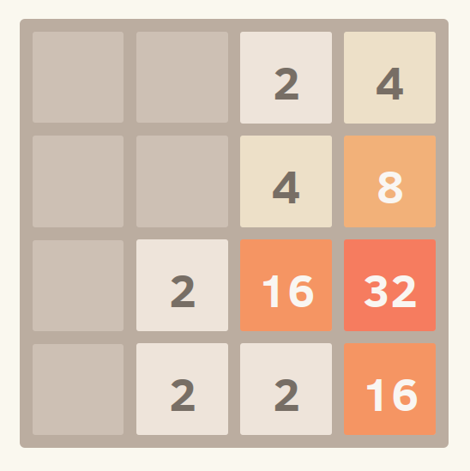Hra 2048 je logická hra pro jednoho hráče používající systém pohyblivých bloků. (Kolektiv autorů, 2001a)

Obr. 1 Typický herní stav.  
Zdroj: https://upload.wikimedia.org/wikipedia/commons/6/64/2048_Screenshot.png

## Historie

Originální hra byla vytvořena 11letým Gabrielem Cirullim, který tuto hru vytvořil za jediný víkend. Hra se během krátké doby staly hitem, a stránku k jejímu stažení navštívilo během prvního týdne přes 4 miliony lidí. Hra byla vydána na platformy iOS a Android v květnu roku 2014.

## Pravidla hry

Herní plán se sestává ze sítě 4x4. Na tuto síť jsou umisťovány bloky s číselnými hodnotami. V rámci hráčské akce je možné tyto bloky spojit a jejich číselné hodnoty sečíst. Pokud je součet hodnot spojovaných bloků roven hodnotě 2048, hráč vyhraje.

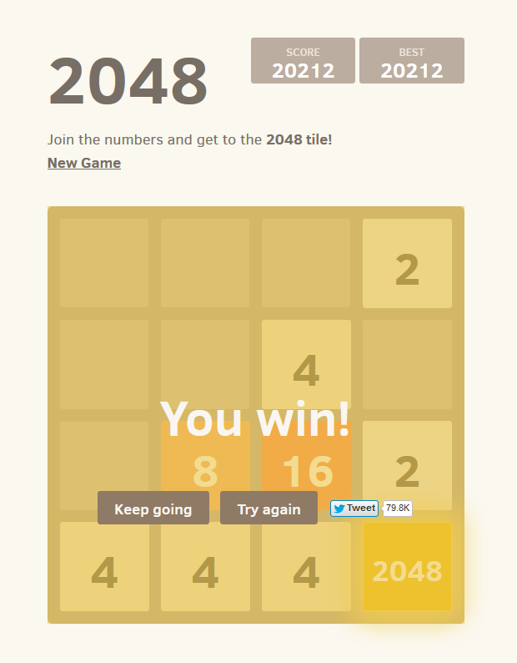

Obr. 2 Vyhraná hra  
Zdroj: https://commons.wikimedia.org/wiki/File:2048_win.png

Hra je rozdělena na jednotlivá kola. V každém kole dojde k nejprve k náhodnému umístění čísel a k akci hráče.

### Umístění čísel

Hra umístí 2 bloky s číselnou hodnotou 2 na náhodná pole na hracím plánu. Pokud je v rámci náhodné volby vybráno dvakrát stejné pole, je na toto pole umístěn blok s hodnotou 4.

### Hráčská akce

V rámci hráčské akce určí hráč jeden ze 4 směrů na hracím plánu (nahoru, dolů, doleva, doprava). Tímto směrem se začnou přesouvat bloky na hracím plánu, každý ve své řadě sloupci, podle zadaného směru. Bloky se posouvají v pořadí od bloku, který je nejblíže ke stěně herního plánu v zadaném směru. Blok se může posouvat pouze po volných herních polích. Pokud další pohyb bloku by měl být zablokován blokem se stejnou hodnotou, tyto bloky se spojí v jeden blok, jehož hodnota se bude rovnat součtu hodnot na blocích a který bude dále pokračovat v pohybu, pokud může. Takto již jednou spojený blok, ovšem nepokračuje v dalším spojování a při zablokování jeho pohybu libovolným blokem, nebo stěnou jeho pohyb se zastaví. Hráč nemůže určit směr pohybu, pokud se v daném směru nemůže pohnout, popřípadě tím směrem spojit, žádný z bloků na herním plánu. Pokud hráč nemůže zvolit žádný ze čtyř směrů, hru prohrává.

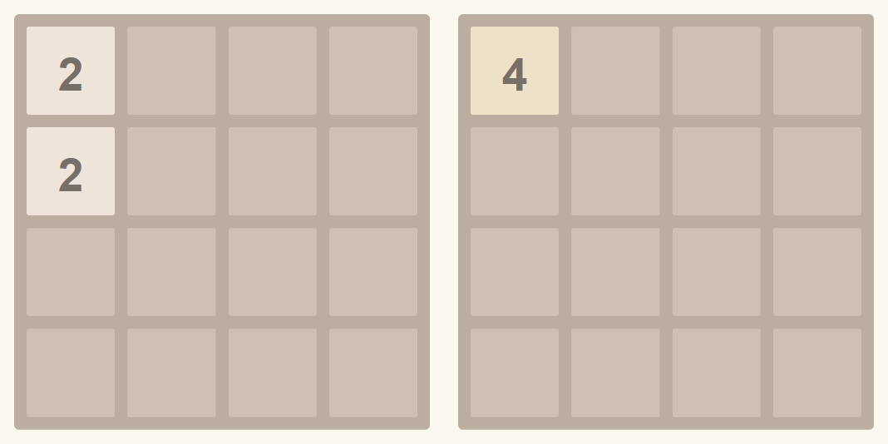

Obr. 3 Typický tah vzhůru se spojením bloků.   
Zdroj: https://codepen.io/tandaly/pen/qCAsh

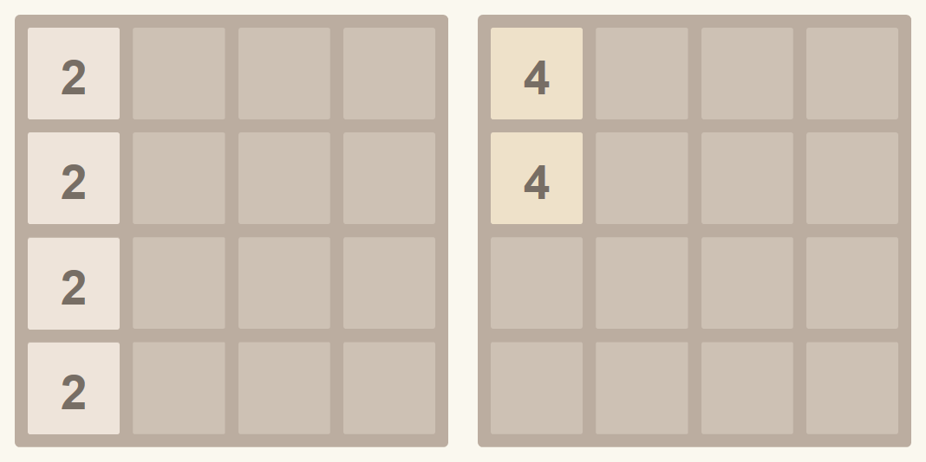

Obr. 4 Typický tah vzhůru s okrajovým nepropagujícím se spojením bloků  
Zdroj: https://codepen.io/tandaly/pen/qCAsh

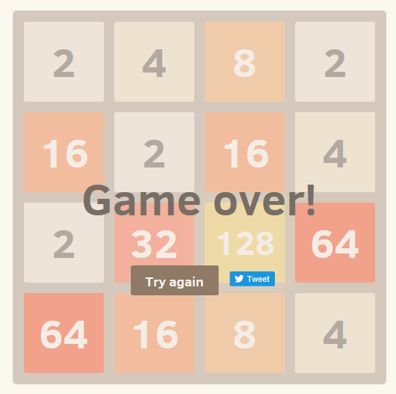

Obr. 5 Prohraná hra  
Zdroj: <http://2048game.com/>

## Rozšířenost ve světě

# Processing

Processing je open-source grafická knihovna s vlastním integrovaným vývojovým prostředím. Jazyk je založen na jazyku Java, ale poskytuje mnoho zjednodušení vytváření funkcí a dodatečné aliasy pro matematické funkce. Vlastní IDE zjednodušuje přípravu kódu a kompilaci, což činí jazyk velmi přístupný začátečníkům. (Kolektiv autorů, 2001c)

[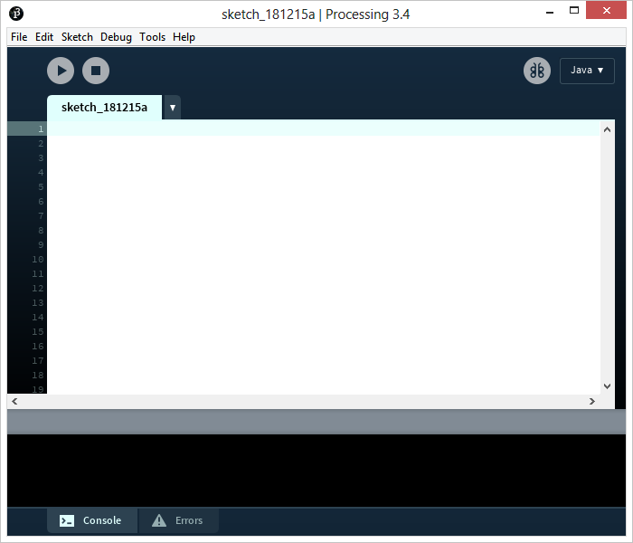](https://upload.wikimedia.org/wikipedia/commons/6/6c/ProcessingIDE_english.png)

Obr. 6 Integrované vývojové prostředí jazyka Processing  
Zdroj: https://en.wikipedia.org/wiki/File:ProcessingIDE_english.png

## Historie

Projekt zastřešující jazyk Processing byl vytvořen v roce 2001 vývojáři Caseyem Reasem a Benem Fryem, kteří oba byli původně součástí laboratoří MIT Media Lab. Původní doména projektu byla proce55ing.net protože doména processing.org byla již vlastněna a Reas a Fry ji získali až později. Z tohoto důvodu je na Processing někdy odkazováno termínem p5. (Kolektiv autorů, 2001c)

## Historie

## Popis

Vzhledem ke grafickému zaměření jazyka Processing je základní jednotka, která představuje projekt, nazývána sketchbook (česky skicář). Sketchbook nepodporuje hierarchii adresářů a je tvořen jako podtřída Java třídy PApplet. Všechny třídy vytvořené uvnitř programu jsou pak vytvářeny jako vnořené, což omezuje některé jejich funkce.

## Vlastnosti

Hlavní výhody přebírá jazyk processing z Javy.

* Objektová orientaci
* Základní matematické primitivní datové typy a primitivní typ barvy
* Funkce pro výpočet algebraických funkcí
* Kompatibilita s čistou Javou
* Vlastní IDE

## Použití

Jedním z důležitých přínosů jazyka je jeho typizovaná struktura vyžadující při vstupu do aplikace existenci funkcí setup a draw. Podobné rozdělení je možné najít například při programování různých mikrokontrolerů (funkce setup a loop u kontroléru Arduino), zde je však upraveno pro potřeby grafického zobrazení.

### Funkce setup

Jedná se o vstup do programu. Tato funkce je zavolána jednou ihned po spuštění. Je vhodná k inicializaci dat, která budou potřeba po celý běh programu a k implementaci nastavení, která budou nutná již při prvním běhu funkce draw.

### Funkce draw

Tato funkce je zavolána ihned po funkci setup a opakovaně provádí svůj kód v nekonečné smyčce. Tento proces je možné ovlivnit zavoláním speciálních funkcí, které Processing poskytuje. Tato funkce by nikdy neměla být volána explicitně. Po jejím běhu jsou aktualizovány zobrazované objekty v okně aplikace.

## Příklad

### Hello world

### Příklad grafického výstupu

# Vypracování

Práce je rozdělena do několika modulů. Samotné nástroje nutné k jejímu vypracování ukazují logické rozdělení.

Neuronová síť

Hra

Generátor genetického algoritmu

Obr. 7 Diagram obecné struktury práce

## Modul hra

Samotná hra má v práci vlastní implementaci. Vlastní implementaci hry s použitím prostředků jazyka Processing umožňuje plnou kontrolu nad ovládacími prvky a zároveň přístup k datovému modelu hry, který poskytuje vstupy srozumitelné pro neuronovou síť.

Hra

Herní síť

Herní kameny

Obr. 8 Diagram modulu hra

### Herní síť

Herní síť je hrací plocha o rozměrech 4x4 herní pole. Herní pole jsou zde představovány pomocí dvourozměrného pole herních kamenů.



Obr. 9 Třída CGrid představující herní síť

### Herní kameny

Herní kameny ve hře pouze drží svou hodnotu. Jejich vnitřní hodnota je číslo, které představuje exponent mocniny 2 v logice hry 2048. Herní kámen s hodnotou 0 v této implementaci představuje prázdné herní pole.



Obr. 10 Třída CTile představující herní kámen

## Modul neuronová síť

Neuronová síť v práci představuje rozhodovací proces při hře. Na základě aktuálního stavu musí svým během vyprodukovat další tah ve hře. Modul sám o sobě je rozdělen na několik vrstev dle specifikací metody NEAT.

Vstupní vrstva

Skrytá vrstva

Výstupní vrstva

Obr. 11 Diagram modulu neuronové sítě

## Modul generátor genetického algoritmu

Jeden nejdůležitějších aspektů je nastavení fitness funkce, což ovlivňuje způsob testování jedince. Vzhledem ke skokovému stylu hry prakticky nemá smysl řešit ohodnocení pouze na základě dosažení určité (např. maximální) hodnoty bloku. Je tedy třeba ohodnocovat průměrný výsledek z více her, každý jedinec proto musí odehrát stejné množství her a fitness funkce, pak bude založena na průměrném výsledku. Vyšší kvalitu jedince je pak možné určit na základě průměrného výsledku v hrách.

Populace

Druh

Neuronová síť

Obr. 12 Diagram hierarchie genetického algoritmu

### Populace

Populace je třída zastřešující všechny druhy a jejich jedince. Poskytuje také přístup k metodám, které vykonávají operace nad celou populací.



Obr. 13 Definice třídy CPopulation, která představuje implementaci populace

### Druh

Druh je mechanizmus používaný během vytváření nové generace, který chrání jedince s méně rozvinutými rysy a zároveň ztěžuje přílišné rozšíření velmi podobných jedinců, které by mohlo vést k uvíznutí populace v lokálním maximu řešení problému.



Obr. 14 Implementace třídy CSpecies, která představuje implementaci druhu

### Genetická vzdálenost

Pro rozlišení jedinců do druhů je nutné určit vzájemnou genetickou vzdálenost 2 jedinců. V práci je toto implementováno v metodě genetic_distance.





Obr. 15 Implementace metody kalkulující genetickou vzdálenost 2 jedinců

Selekce

Křížení a mutace

Obr. 16 Diagram generátoru genetických algoritmů

## Vyhodnocení sítě

Aby mohl být proveden tah ve hře musí síť vyhodnotit aktuální stav hry a nastavit svůj výstup do odpovídajícího tahu. Síť je vyhodnocována od výstupních genů – postupně je na každém zavolána funkce compute, která vypočítá jeho hodnotu, na základě příchozích spojení. Hodnota genů na druhé straně těchto spojení je vypočítána rekurzivním voláním funkce compute pro tyto geny. Aby nedošlo k nekonečnému volání rekurze, je pro každý gen uložen jeho aktuální stav v rámci výpočtu. Toto také umožní použití již jednou spočítaných genů. Další výhodou tohoto způsobu je, že pouze geny, které jsou potřebné pro výpočet jsou brány v potaz.

Pokud jsou všechny geny u vstupních spojení spočítání je gen označen za spočítaný. Poté, co jsou všechny výstupní geny sítě označeny jako spočítané, je stav těchto genů přeložen do herního tahu.



Obr. 17 Implementace vyhodnocení sítě



Obr. 18 Implementace vyhodnocení genu

## Fitness funkce

Fitness funkce je elementární součástí genetických algoritmů. Tato funkce umožňuje vzít výsledky po běhu/testování jedince a kvantifikovat jejich úspěšnost v rámci tohoto testu. Výsledné hodnoty je pak možné porovnávat mezi sebou a umožňuje tak srovnat jedince od těch nejvíce uzpůsobených po ty nejméně uzpůsobené.

Pro problematiku této práce jsem zvolil 3 různé přístupy k určení fitness jednotlivých sítí.

### Nejvyšší dosažený herní kámen

Tato fitness funkce bere v potaz pouze nejvyšší dosažený herní kámen. Takový přístup relativně přesně odpovídá nazírání na výsledek hry běžného hráče, jinými slovy, pokud je cílem hry dosahování nejvyšších herních kamenů, pak jen o toto se má smysl zajímat.



Obr. 19 Fitness funkce hodnotící pouze nejvyšší dosažená herní kámen

### Počet tahů před prohrou

Tato fitness bere v potaz pouze schopnost jedince přežít ve hře co nejdéle. Takový přístup je zaměřen na hledání nejlepších cest, kdy jednotlivé kameny nebude ve vzorech, které by významně blokovali pole na herní síti. Nevýhodou tohoto přístupu je výherní podmínka, která ukončí hru. Tento přístup preferuje hru, která bude trvat déle i v případě, kdy je možné hru vyhrát během několika málo tahů.



Obr. 20 Fitness funkce hodnotící pouze množství tahů před dokončením hry

### Kombinované řešení

Kombinované řešení bere v potaz jak nejvyšší dosažený hrací kámen, tak množství tahů před koncem hry. Takové řešení je velmi důležité parametrizovat, aby obě části měly určitou váhu na finální hodnotě fitness.



Obr. 21 Fitness funkce kombinovaného řešení



Obr. 22 Dedikovaná funkce parametrizace fitness funkce kombinovaného řešení

# Závěr

Vytvoření geneticky generované neuronové sítě hrající hru 2048 je možné. Vzhledem k objektově orientaci jazyka Processing přirozeně v návrhu aplikace, která síť obstarává, vznikají jednotlivé moduly, které se zabývají pouze úzkou částí celkové problematiky.

Vzhledem k omezením použití metody NEAT – potřebě, aby řešení, které je bližší k optimálnímu řešení, bylo fitness funkcí hodnoceno lépe – je nutné, aby výsledky jednotlivých her staticky hodnotit. Tím je také možné odstranit vliv náhody na hodnocení jedinců, kteří jsou takto hodnoceni dle průměrného výsledku.

Navržené řešení, bere v potaz i vizuální kontrolu výsledku uživatelem, které může být důležité pro další analýzu způsobu hry sítě a možnost využití těchto dat i při hře hráčem. Tento proces je velmi užitečný obzvláště při případné aplikaci metodiky na hru pro více hráčů.

# Teoretická část / Metody / Obecná východiska / …

V závěrečné práci je možné používat nejvýše tři úrovně nadpisů. Pro kapitoly (první úroveň nadpisů) použijte styl Nadpis 1.

Vlastní text kapitoly. Vlastní text kapitoly. Vlastní text kapitoly. Vlastní text kapitoly. Vlastní text kapitoly. Vlastní text kapitoly. Vlastní text kapitoly. Vlastní text kapitoly. Vlastní text kapitoly. Vlastní text kapitoly. Vlastní text kapitoly.

## Obecná východiska výzkumu

Pro podkapitoly (druhá úroveň nadpisů) použijte styl Nadpis 2.

Vlastní text kapitoly. Vlastní text kapitoly. Vlastní text kapitoly. Vlastní text kapitoly. Vlastní text kapitoly. Vlastní text kapitoly. Vlastní text kapitoly. Vlastní text kapitoly. Vlastní text kapitoly. Vlastní text kapitoly. Vlastní text kapitoly.

### Relevantní literatura

Pro oddíly (třetí úroveň nadpisů) použijte styl Nadpis 3.

Vlastní text kapitoly. Vlastní text kapitoly. Vlastní text kapitoly. Vlastní text kapitoly. Vlastní text kapitoly. Vlastní text kapitoly. Vlastní text kapitoly. Vlastní text kapitoly. Vlastní text kapitoly. Vlastní text kapitoly. Vlastní text kapitoly. Vlastní text kapitoly. Vlastní text kapitoly. Vlastní text kapitoly. Vlastní text kapitoly. Vlastní text kapitoly. Vlastní text kapitoly.

### Metody výzkumu

Vlastní text kapitoly. Vlastní text kapitoly. Vlastní text kapitoly. Vlastní text kapitoly. Vlastní text kapitoly. Vlastní text kapitoly. Vlastní text kapitoly. Vlastní text kapitoly. Vlastní text kapitoly. Vlastní text kapitoly. Vlastní text kapitoly. Vlastní text kapitoly. Vlastní text kapitoly. Vlastní text kapitoly. Vlastní text kapitoly. Vlastní text kapitoly. Vlastní text kapitoly.

## Zdroje dat

Vlastní text kapitoly. Vlastní text kapitoly. Vlastní text kapitoly. Vlastní text kapitoly. Vlastní text kapitoly. Vlastní text kapitoly. Vlastní text kapitoly. Vlastní text kapitoly. Vlastní text kapitoly. Vlastní text kapitoly. Vlastní text kapitoly.

### Výzkumné otázky a hypotézy

Vlastní text kapitoly. Vlastní text kapitoly. Vlastní text kapitoly. Vlastní text kapitoly. Vlastní text kapitoly. Vlastní text kapitoly. Vlastní text kapitoly. Vlastní text kapitoly. Vlastní text kapitoly. Vlastní text kapitoly. Vlastní text kapitoly. Vlastní text kapitoly. Vlastní text kapitoly. Vlastní text kapitoly. Vlastní text kapitoly. Vlastní text kapitoly. Vlastní text kapitoly.

### Zdroje dat

Vlastní text kapitoly. Vlastní text kapitoly. Vlastní text kapitoly. Vlastní text kapitoly. Vlastní text kapitoly. Vlastní text kapitoly. Vlastní text kapitoly. Vlastní text kapitoly. Vlastní text kapitoly. Vlastní text kapitoly. Vlastní text kapitoly. Vlastní text kapitoly. Vlastní text kapitoly. Vlastní text kapitoly. Vlastní text kapitoly. Vlastní text kapitoly. Vlastní text kapitoly.

# Výzkumná část / Praktická část / Hlavní část práce / …

V této kapitola je ukázka toho, jak vkládat obrázky, tabulky a rovnice do dokumentu. Každý vložený objekt musí mít své označení a titulek, který obsahuje popis toho, co se v obrázku nebo tabulce nachází. Dále musí být uveden zdroj.

Vlastní text kapitoly. Vlastní text kapitoly. Vlastní text kapitoly. Vlastní text kapitoly. Vlastní text kapitoly. Vlastní text kapitoly. Vlastní text kapitoly. Vlastní text kapitoly. Vlastní text kapitoly. Vlastní text kapitoly. Vlastní text kapitoly

## Obrázky a grafy

Číslo a název obrázku se uvádějí pod obrázkem (styl Titulek). Zdroje, ze kterého obrázek pochází, se uvádějí pod názvem (styl Zdroj). Obrázky jsou centrované (zarovnané na střed).

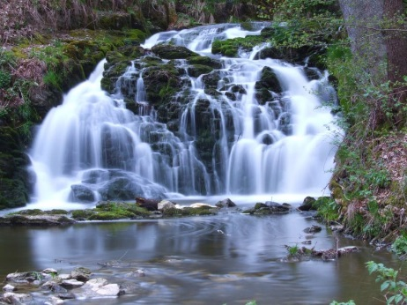

Obr. 23: Krásný vodopád

(Buckwalter a kol., 1995, s. 15)

## Tabulky

Číslo a název tabulky se uvádějí nad tabulkou (styl Titulek). Zdroje dat, které se v tabulce vyskytují, se uvádějí pod tabulkou (styl Zdroj). Tabulky jsou centrované (zarovnané na střed). Ohraničení tabulky je ponecháno na volbě autora. Pro text v tabulce je použitý styl Tabulka.

Tab. 1: Název (popis) tabulky

|  |  |  |  |  |  |  |
| --- | --- | --- | --- | --- | --- | --- |
| ***Styl*** | ***Písmo*** | ***Velikost*** | ***Tučné*** | ***Zarovnání*** | ***Mezera před*** | ***Mezera za*** |
| **Nadpis 1** | Calibri Light | 18 | Ano | Na střed | 18 | 6 |
| **Nadpis 2** | Calibri Light | 15 | Ano | Vlevo | 18 | 6 |

Zdroj: vlastní zpracování

## Rovnice, vzorce a funkce

Rovnice uvedené v práci jsou napsané pomocí Editoru rovnic vždy na samostatném řádku, centrované a číslo rovnice uvedené v závorce je zarovnáno vpravo.

$$\begin{aligned}{\left(x+a\right)}^{n}=\sum_{k=0}^{n}{\left({n \atop k}\right)x^{k}a^{n-k}}\#\left(1\right)\end{aligned}$$

Číslo rovnice lze v Editoru rovnic vložit přímo použitím symbolu #(číslo rovnice) hned za matematický výraz. Matematický výraz se automaticky vycentruje a číslo v závorce se zarovná doprava.

## Výčty a seznamy

Výčty ani seznamy nesmí následovat ihned za nadpisem kapitoly.

### Výčty

U výčtů se používají různé odrážky. Vždy v celém dokumentu musí být použité stejné.

Vlastní text kapitoly. Uvození výčtu:

* jedno slovo,
* druhé slovo,
* nebo i více slov,
* toto je poslední.

### Seznamy

Seznamy bývají číslované. Opět je potřeba dodržet jednotný styl v celém dokumentu.

Vlastní text kapitoly. Uvození číslovaného seznamu:

1. Tady je napsaná první věta.
2. V odrážkách může být i více vět. Ale to vůbec nevadí.
3. Všechny věty a odrážky se píší stejně.

# Závěr

(obsahuje shrnutí zjištěných poznatků – odpověď na položenou hlavní výzkumnou otázku, zhodnocení stanovených hypotéz, přínos autora k řešení dané problematiky = co je v práci původního, zhodnocení využitelnosti dosažených výsledků, nastínění dalších směrů bádání apod.)

Vlastní text závěru. Vlastní text závěru. Vlastní text závěru. Vlastní text závěru. Vlastní text závěru. Vlastní text závěru. Vlastní text závěru. Vlastní text závěru. Vlastní text závěru. Vlastní text závěru. Vlastní text závěru

# Seznam použité literatury

BIERNÁTOVÁ, Olga a Jan SKŮPA. *Bibliografické odkazy a citace dokumentů dle ČSN ISO 690 (01 0197)* *platné od 1. dubna 2011* [online]. Brno, 2011 [cit. 2020-12-09]. Dostupné z: <http://www.citace.com/soubory/csniso690-interpretace.pdf>

*Citace.com* [online]. [cit. 2020-12-01]. Dostupné z: citace.com

ČMEJRKOVÁ, Světla, Jindra SVĚTLÁ a František DANEŠ. *Jak napsat odborný text*. Praha: Leda, 1999. ISBN 80-85927-69-1.

ČSN ISO 690 (01 0197) *Informace a dokumentace - Pravidla pro bibliografické odkazy a citace informačních zdrojů*. 3. vyd. Praha: Úřad pro technickou normalizaci, metrologii a státní zkušebnictví, 2011. Česká technická norma.

ECO, Umberto. *Jak napsat diplomovou práci*. Olomouc: Votobia, 1997. Velká řada (Votobia). ISBN 80-7198-173-7.

FIŠER, Zbyněk. *Tvůrčí psaní: malá učebnice technik tvůrčího psaní*. Brno: Paido, 2001. Edice pedagogické literatury. ISBN 80-85931-99-0.

*Internetová jazyková příručka* [online]. Praha: Ústav pro jazyk český, © 2008–2020 [cit. 2020-12-09]. Dostupné z: https://prirucka.ujc.cas.cz/

KERSLAGER, Milan. Typografická pravidla. *SPŠE a VOŠ Liberec* [online]. 2016 [cit. 2020-12-01]. Dostupné z: https://www.pslib.cz/milan.kerslager/Typografick%C3%A1_pravidla

KOČIČKA, Pavel a Filip BLAŽEK. *Praktická typografie*. Praha: Computer Press, c2000. DTP & grafika. ISBN 80-7226-385-4.

MEŠKO, Dušan, Dušan KATUŠČÁK a Ján FINDRA. *Akademická příručka*. České, upr. vyd. Martin: Osveta, 2006. ISBN 80-8063-219-7.

*Nová citační norma ČSN ISO 690:2011 – Bibliografické citace.* [online]. Dostupné z: https://www.iso690.zcu.cz

# Přílohy

Podle úvahy autora šířeji a hlouběji vysvětlují a dokreslují metody a výzkumné techniky uváděné v hlavním textu.

Mezi přílohy patří:

* **Doplňkový obrazový materiál** – grafy, diagramy, nákresy, schémata, faksimile (opisy), mapy, plány, ukázky textů.
* **Některé tabulky** – dotýkají se hlavního tématu jen volně, nebo jsou to tabulky složitější a většího rozahu.
* **Formuláře** použitých dotazníků, osnovy rozhovorů, pozorovací archy.
* **Bibliografie** zachycující literaturu příbuznou k předmětu práce, která však nebyla využita.
* **Popis počítačových programů,** nebo jiné výzkumné techniky.

Každá příloha začíná na nové stránce.

Popis příloh je následující: *Příloha* upřesněná pomocí velkého písmene abecedy a za tím je pořadové číslo příslušného dokumentu, nebo textu v rámci určitého typu příloh a název přílohy.

Příklad: *Přílohy* A Grafy.

*Příloha* A.1 Graf závislosti ...

*Příloha* A.2 Graf podmínek ...

*Přílohy* B Tabulky

*Příloha* B.1 Tabulka ukazující ...

*Příloha* B.2 Tabulka struktury ...

Stránky se nemusí číslovat v návaznosti na hlavní text. U převzatých příloh, které autor nevytvořil sám, je nutno uvést pramen, z něhož byla příloha přejata. Pro celou práci se použije jeden typ písma.